湖 北 大 学

2024 -- 2025 学年度
第 1 学期

学 生 实 验 报 告 册

学 院： | 网络空间安全学院
学生姓名： | 付志城
班 级： | 信息安全 2303
学 号： | 202331120011063
课程名称： | Python程序设计
任课老师： | 胡钊

学生实验守则

1、学生在规定的时间内进行实验，不得无故缺席或迟到。
2、学生在每次实验前对排定要做的实验应进行预习，并按要求作好预习报告。
3、每次实验前，必须交上次实验报告和本次实验预习报告，并经指导教师提问、检查同意后，才可进行本次实验。
4、学生进入实验室指定位置后，首先根据仪器清单核对自己使用的仪器是否有缺少或损坏，发现问题及时向指导教师报告，严禁擅自动用别组仪器。
5、实验时必须有实事求是、严肃认真的科学态度，严格遵守仪器操作规程和注意事项。
6、实验完毕应将实验数据交给指导教师检查，合格后，整理复原好仪器设备，方可离开实验室。
7、保持实验室肃静和整洁，不得大声喧哗，乱丢垃圾和吃东西。
8、学生在实验过程中，由于不遵守操作规程或未经许可，擅自进行实验而造成事故、损坏仪器设备，应及时报告，并填写损坏清单，按院有关规定进行赔偿。
实 验 报 告 单

实验名称： Python程序设计实验

同组人： 实验室：双创大楼701 时间：11月27日

实验目标和实验内容：
(包含实验目的、实验器材、实验原理、实验性质、实验步骤、数据记录与处理及结果讨论等内容)
实验目的：
1.掌握类的继承，理解类的多态。
2.熟悉random、timeit、time模块。
2.熟悉numpy模块，掌握利用numpy模块处理高维数组和矩阵。

实验题目：
1. 设计一个图形类 Shape，具有以下成员和方法：
成员：name: 图形的名称 ； color: 图形的颜色；
方法：area(): 返回图形的面积，具体实现留空(使用pass语句)。
从 Shape 类派生出两个子类：Circle 和 Rectangle。
Circle 类有新添加的实例成员：radius，表示圆的半径，并重写 area() 方法以计算圆的面积。
Rectangle 类有新添加实例成员：length，表示长方形的长度；width，表示长方形的宽度，并重写 area() 方法以计算长方形的面积。
设计并实现上述类，然后创建一些Circle 和 Rectangle对象，调用它们的 area() 方法，并显示结果。

代码数据：
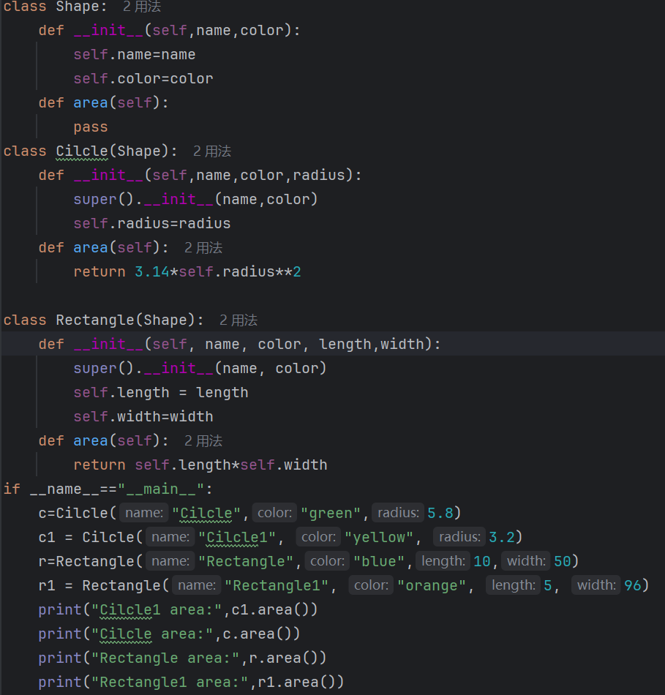

实验结果：
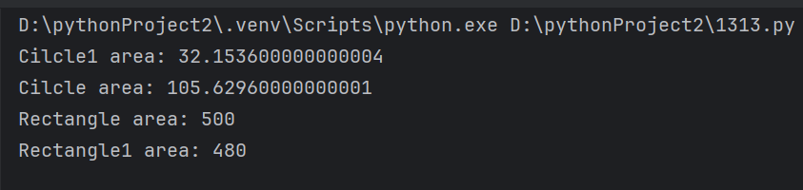

2. 随机生成10个1-100范围内的整数，构成一个列表A。随机生成10个1-100范围内的偶数，构成一个列表B。删除其中的重复元素后得到新的列表A1和B1，输出结果。

代码数据：
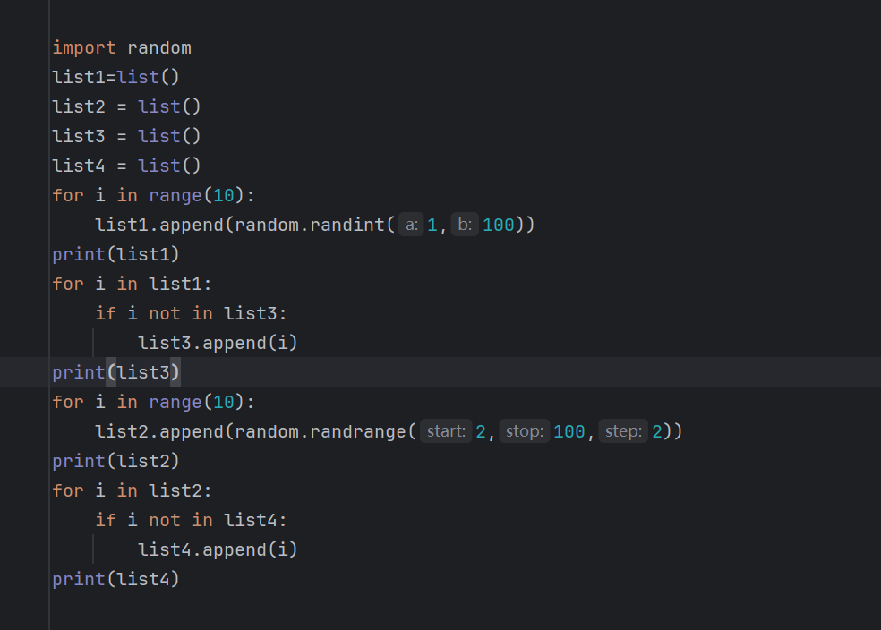

实验结果：
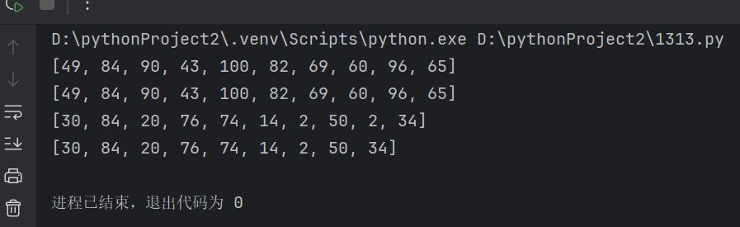
- 编写一个计算正整数a和b最大公因子的函数gcd(a,b)。 使用time模块的time()函数计算gcd(1658,654)的运行时间，再使用timeit模块的timeit()函数计算gcd(1658,654)运行100次所需时间，并输出所需时间。最后利用time.ctime()函数输出当前日期和时间。
代码数据：
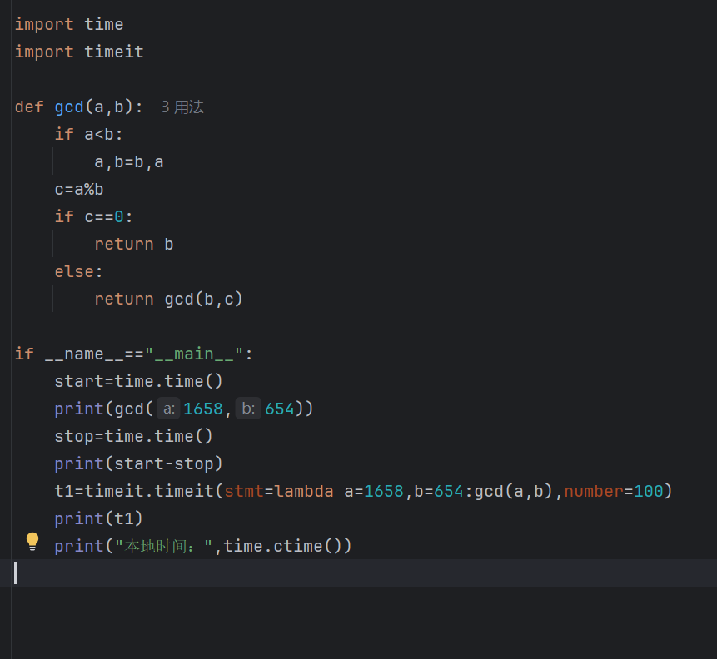

实验结果：
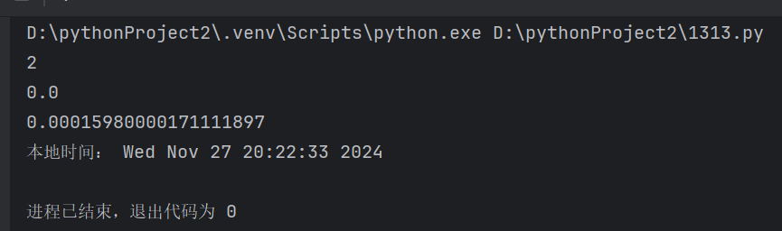

4. 由列表[5,6,3,12,41,25,33,51,16] 和 [5,6,8,10,15,3,25,29,66]分别生成两个矩阵3*3的A和B。输出A和B，求A的转置并输出，求A的逆并输出，求矩阵A的行列式并输出，求A和B矩阵相乘的结果。
代码数据：
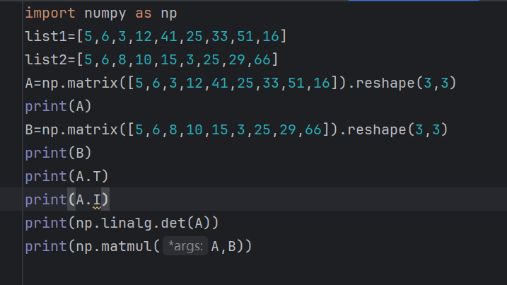

实验结果：
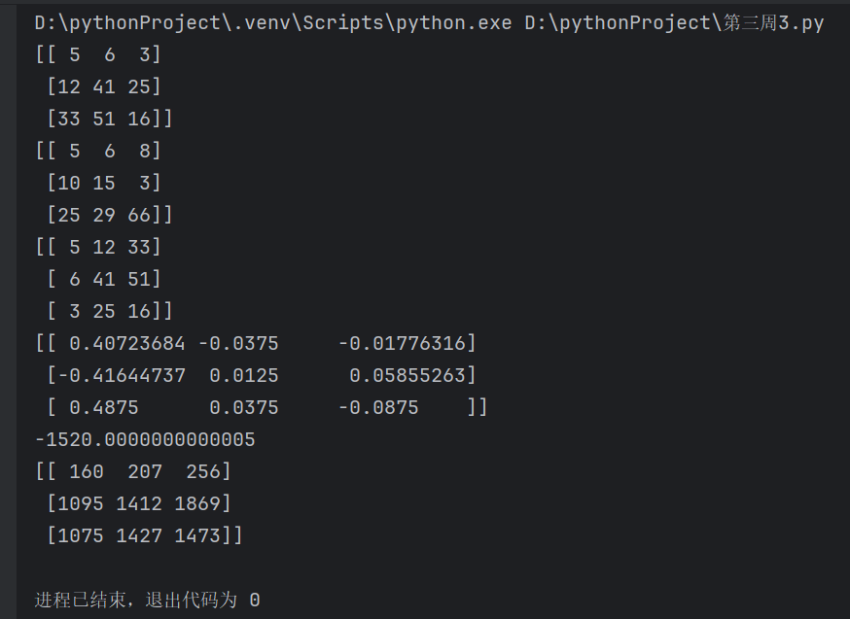

成绩：

批阅教师：————————

日 期：————————

